Objednávka č.:66 /f
Dodavatel: |  | Odběratel
INCONEX a.s. |  | Integrovaná doprava Středočeského kraje
Pod Náměstím 1 |  | Rytířská 10
Praha 8, 182 OO |  | 110 OO Praha 1
IČO 26445328 |  | Tel.: +420 773 264 998
 |  | NEJSME PLATCI DPH
 | Bankovní spojení
PPF banka  Mariánské náměstí 2 111 21 Praha 1 |  | Provozní účet: 2022870006/6000 Dič.:  IČO: 05792291
Zpracování podkladů pro technickou specifikaci zařízení pro preferenci autobusové dopravy ve Středočeském kraji v rámci projektů ITI a jejich projednávání s DP hl.m. Prahy a TSK a.s.,
v celkové ceně 175.000 bez DPH.
Vystavila: Pavla Hlavsová 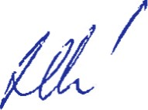

Schválil: Pavel Procházka
Integrovaná doprava @
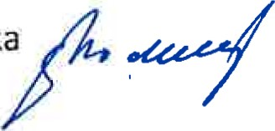
Datum: 26.1.2018Středočeského kraje, příspěvková organizace
110 OO Praha 1 , Rytířská 10

